BG Sound Stage, съвместно с продуцентите Майкъл Харисън и Дейвид Иън, представят:
THE BODYGUARD – THE MUSICAL

★★★★★
‘THE HOTTEST TICKET IN TOWN’
Sunday Mirror

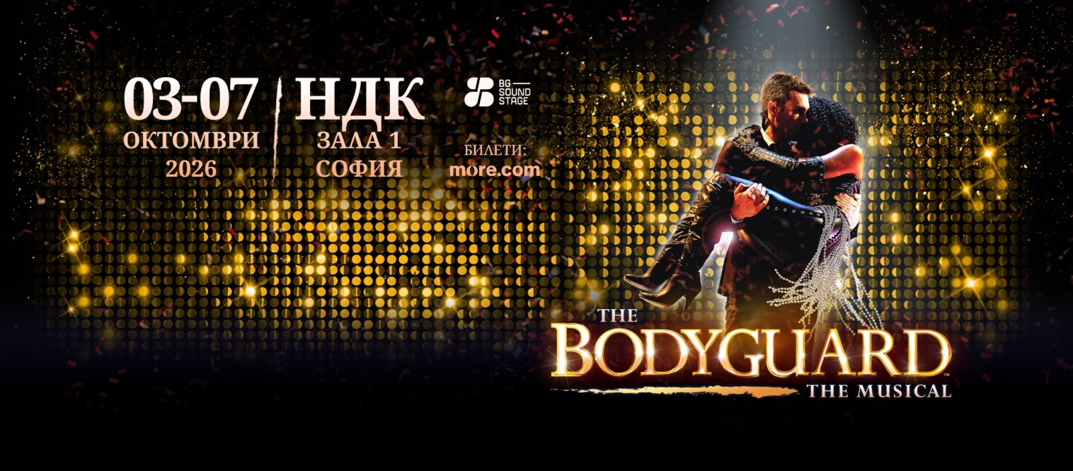

Един от най-успешните и обичани мюзикъли в света – THE BODYGUARD – THE MUSICAL, идва в България със седем представления от 3-ти до 7-ми октомври в Зала 1 на НДК. В ролята на Франк Фармър ще видим номинирания за награда „Оливие“ Адам Гарсия, а като Рейчъл Марън – световноизвестната Сидони Смит.

Създаден по едноименния филмов хит на Warner Bros. от 1992 г., номиниран за „Оскар“, с участието на Уитни Хюстън и Кевин Костнър, по сценарий на Лорънс Касдан, мюзикълът пренася на сцена една от най-запомнящите се любовни истории в съвременното кино. Режисиран от Теа Шарок и с текст от носителя на „Оскар“ Алекс Динеларис, спектакълът дебютира в театър „Аделфи“ в лондонския Уест Енд и бързо се превръща в сензация, с четири номинации за престижните награди „Оливие“ и поредица от разпродадени турнета във Великобритания и Ирландия.
Сюжетната линия проследява историята на бившия таен агент Франк Фармър, нает да пази световната звезда Рейчъл Марън от неизвестен преследвач. И двамата са свикнали да контролират всичко около себе си, но не и чувствата, които постепенно се появяват между тях. Напрегнат и емоционален, този сценичен разказ съчетава романтика и музика в едно завладяващо преживяване.

В спектакъла звучат някои от най-големите хитове на Уитни Хюстън, в това число – Queen of the Night, So Emotional, One Moment in Time, Saving All My Love, Run to You, I Have Nothing, I Wanna Dance with Somebody и един от най-големите хитове на всички времена - I Will Always Love You.

В главните роли ще видим

Адам Гарсия
Сред водещите имена в музикалния театър, Адам Гарсия е двукратно номиниран за награда „Оливие“ за ролите си на Тони Манеро в Saturday Night Fever и Бил Калхун в Kiss Me, Kate. На сцената е участвал още в продукции като Wicked, The Exorcist, The War of the Worlds и 42nd Street, както и наскоро – в турнето във Великобритания на Chitty Chitty Bang Bang. В киното, Адам Гарсия е участвал в Murder on the Orient Express, Death on the Nile, Coyote Ugly, Confessions of a Teenage Drama Queen, Riding in Cars with Boys и други. Наскоро достига до финала на британското шоу The Masked Dancer.

Сидони Смит
Утвърдено име на европейската музикална сцена, Сидони Смит вече е покорявала публиката като Рейчъл Марън в Германия, с която печели висока оценка от критиката. Сред останалите ѝ сценични участия са роли в Tarzan на Disney, West Side Story, Cabaret, Chicago, Sister Act, Aida, Jesus Christ Superstar, Jekyll and Hyde, Legally Blonde, RENT, както и роли в турнета на Sweeney Todd и Memphis в Германия.

До момента THE BODYGUARD – THE MUSICAL е гледан от над 3,9 милиона зрители в повече от 15 държави, сред които САЩ, Нидерландия, Германия, Южна Корея, Канада, Италия, Австралия, Испания, Франция, САЩ, Австрия и Япония.

Това е спектакъл за всички, които ценят голямото кино, незабравимата музика и силното емоционално въздействие — вечер, в която романтиката, напрежението и музиката се срещат в едно запомнящо се сценично преживяване.

Билетите ще бъдат в продажба от 24-ти април ексклузивно в мрежата на MORE. COM

Снимки: Paol Coltas

